Физика. 7 класс. Демоверсия.
Часть 1.
Внесите номер правильного ответа в таблицу. (Каждое задание оценивается в 1 балл).
1 | 2 | 3 | 4 | 5 | 6 | 7 | 8 | 9 | 10 | 11 | 12 | 13 | 14 | 15 | 16 | 17 | 18 | 19 | 20

1. Почему каждому надо знать физику?
- потому что физика объясняет причины разных явлений природы;
- так как именно эта наука позволяет создавать новую, всё более совершенную технику;
- потому что физика даёт знания о самых общих законах природы, играющих большую роль в жизни каждого человека;
- потому что верны все пункты (1, 2, 3).
2. Что изучает физика?
- явления, происходящие в неживой природе;
- световые, тепловые, механические, звуковые, электрические и магнитные явления;
- разные изменения в окружающем мире.

3. Какие из приведённых ниже слов относятся к понятию «явление»?
- спирт;
- радуга;
- человек;
- книга.
4. Что значит измерить физическую величину?
- сравнить её с другой величиной;
- сравнить её с однородной величиной, принятой за единицу измерения;
- узнать, во сколько раз она меньше или больше величины, принятой за единицу измерения.
5. Когда ученику был задан вопрос: «Какие он знает физические тела?», тот среди других назвал следующие: радуга (№ 1), карандаш (№ 2), мяч (№ 3), стол (№ 4). В каком случае он допустил ошибку?
- № 1;
- № 2;
- № 3;
- № 4.
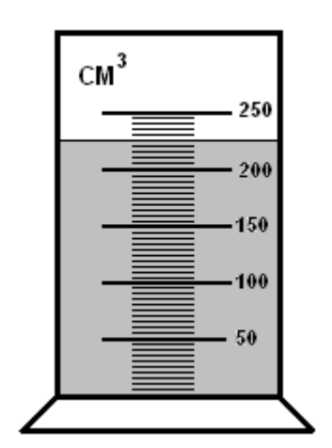
- Какая единица измерения давления принята как основная международной системе единиц СИ?
- ньютон;
- паскаль;
- джоуль;
- ватт.

- Выразите расстояния, равные 0,9 км и 900 мм в метрах.
- 900 м и 9 м;
- 900 м и 0,9 м;
- 90 м и 90 м;
- 90 м и 0,9 м.

- Какова цена деления мензурки на рисунке?
- 10 см³;
- 1 см³;
- 2,5 см³;
- 5 см³.

- Как расположены молекулы в жидкостях?
- молекулы расположены на расстояниях, сравнимых с размерами самих молекул;
- молекулы расположены на расстояниях, много больше размеров самих молекул;
- они расположены в строгом порядке, на расстояниях, сравнимых с размерами самих молекул;
- они расположены в строгом порядке, на расстояниях, много больше размеров самих молекул.

- Как взаимодействуют и движутся молекулы в газах?
- перемещаются свободно друг относительно друга;
- практически не взаимодействуют и движутся беспорядочно;
- слабо взаимодействуют друг с другом и движутся в разные стороны;
- сильно взаимодействуют и колеблются около определённых положений.

- Где на спутник будет действовать большая сила тяжести?
- при взлёте;
- на орбите;
- эта сила везде одинакова.

- При каком виде трения возникает наибольшая сила трения?
- трении скольжения;
- трении качения;
- трении покоя;
- силы трения примерно одинаковы.

- Стрекоза движется со скоростью 18 км/ч. Выразите эту скорость в метрах в секунду.
- 18 м/с;
- 9 м/с;
- 5 м/с;
- 1, 8 м/с.

- За какое время поезд, движущийся со скоростью 72 км/ч, пройдёт расстояние 0,6 км?
- 0,5 мин;
- 40 с;
- 56 с;
- 80 с.

- Чему равен объём прямоугольного бруска, длина которого 2,5 м, ширина 600 мм и толщина 500 см.
- 7,5 м³;
- 0,75 м³;
- 0,075 м³;
- 0,0075 м³.
- Какова масса мраморной колонны объёмом 5 м³. Плотность мрамора 2700 кг/м³.
- 54 кг;
- 540 кг;
- 13500 кг;
- 7000 кг.

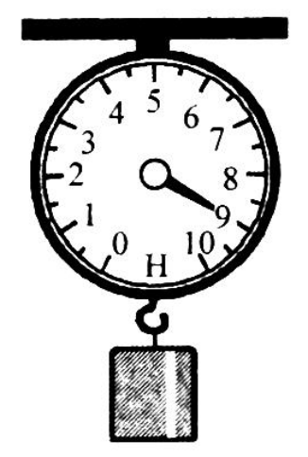
- Динамометр, изображённый на рисунке показывает
вес цилиндрика, равный …
- 2 Н;
- 9 Н;
- 0,9 Н;
- 6 Н.

- В какой момент сила упругости становится равной
нулю?
- когда исчезает деформация;
- когда деформация тела становится максимальной;
- когда тело начинает деформироваться;
- когда оно начинает восстанавливать свою форму и объём.

- Как притяжение тел зависит от расстояния между ними?
- не зависит;
- чем больше расстояние, тем притяжение слабее;
- чем больше расстояние, тем притяжение сильнее.

- Вычислите силу тяжести, действующую на мальчика массой 60 кг.
- 6 Н;
- 60 Н;
- 600 Н;
- 6000 Н.

Часть 2.
Решите задачу по образцу. (2 балла).
- Найдите площадь опоры, на которую надо поставить груз массой 800 кг, чтобы произвести давление 160 кПа?

Дано | СИ | Решение:
 |  | Ответ:

- На какую высоту поднимает лебедка за 40 с груз массой 3 т, если её мощность 1, 5 кВт?

Дано | СИ | Решение:
 |  | Ответ:

Критерии оценивания работы.
№ | Тема.
 | Задания с выбором ответа.
 | Физика, основные физические понятия и термины, физические явления, единицы измерения физических величин в системе СИ, внесистемные единицы измерения физических величин, измерение физических величин, погрешность измерений. | 1 балл
 |  | 1 балл
 |  | 1 балл
 |  | 1 балл
 |  | 1 балл
 |  | 1 балл
 |  | 1 балл
 |  | 1 балл
 | Строение вещества. Основные положения молекулярно-кинетической теории. Агрегатные состояния вещества. | 1 балл
 |  | 1 балл
 | Силы в природе. Сила тяжести, сила упругости, сила трения, вес тела, равнодействующая сил. | 1 балл
 |  | 1 балл
 | Механическое движение. Определение пройденного пути, скорости и времени движения. | 1 балл
 |  | 1 балл
 | Масса, плотность, объём. | 1 балл
 | Масса, плотность, объём. | 1 балл
 | Силы в природе. Сила тяжести, сила упругости, сила трения, вес тела, равнодействующая сил. | 1 балл
 |  | 1 балл
 |  | 1 балл
 |  | 1 балл
 | Расчетные задачи.
 | Давление твердых тел, Жидкостей и газов. | 2 балла
 | Работа, мощность, энергия, простые механизмы, закон сохранения механической энергии | 3 балла
Итого |  | 25 баллов

Балл | Оценка
0-11 | 2
12-16 | 3
17-22 | 4
23-25 | 5

